新 书 推 荐

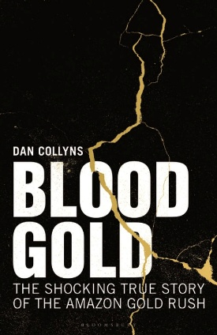
中文书名：《血金：亚马逊淘金热骇人真相》
英文书名：BLOOD GOLD: The Shocking True Story of the Amazon Gold Rush
作 者：Dan Collyns
出 版 社：Bloomsbury Continuum
代理公司：ANA/ Jessica
页 数：288页
出版时间：2027年1月
代理地区：中国大陆、台湾
审读资料：暂无（可先登记兴趣）
类 型：历史

内容简介：

本书重磅揭露肮脏的黄金交易，以及这场交易正如何将全球最大雨林推向崩溃边缘。

黄金深深根植与人类文明。这种贵金属最初引诱西班牙征服者踏上新大陆。印加文明中，唯有王室成员才能佩戴黄金，路易十四肆意的用黄金打造凡尔赛宫。黄金相近这奢靡、财富、掌控与强权。

记者丹·科林斯（Dan Collyns）深入调查黄金晦暗不明的源头，探访南美洲黄金开采产业。从被洗劫一空的印加宫殿、亚马逊雨林中非法采矿留下的矿坑，到为生存抗争的原住民群体，再到借助瑞士精炼厂、全球珠宝商与银行金库洗白黄金的产业——科林斯揭示，南美洲“血金”的开采与交易，源自殖民时代掠夺与压迫的历史遗留。更为紧迫的是，他也指出了遏制血金流通的可行路径。

科林斯深入亚马逊腹地的非法矿区，揭露大量有毒汞污染物被排入这片全球最大生态群落；曝光与之相伴的黑色产业链；大量未成年女孩被贩卖沦为性奴；同时揭露西方社会对黄金的狂热渴求，在南美洲滋生出系统性腐败。对犯罪黑手党而言，黄金贸易的利润规模甚至超过可卡因。

作者简介：

丹·科林斯（Dan Collyns）常驻秘鲁，为《卫报》、英国广播公司、CGTN 美洲频道、《纽约书评》、汤森路透基金会、查塔姆研究所以及蒙加贝网站撰稿报道，报道议题涵盖亚马逊原油泄漏、地震、印加后裔以及毒品战争。他曾采访光辉道路组织最后一批指挥官中的一员，随同执法行动突袭秘鲁亚马逊地区非法黄金、木材与野生动物贩运据点；同时也是少数几位深入报道与世隔绝原始部落的记者之一。

感谢您的阅读！
请将反馈信息发至：版权负责人
Email：Rights@nurnberg.com.cn
安德鲁·纳伯格联合国际有限公司北京代表处
北京市海淀区中关村大街甲59号中国人民大学文化大厦1705室, 邮编：100872
电话：010-82504106
公司网址：http://www.nurnberg.com.cn
书目下载：http://www.nurnberg.com.cn/booklist_zh/list.aspx
书讯浏览：http://www.nurnberg.com.cn/book/book.aspx
视频推荐：http://www.nurnberg.com.cn/video/video.aspx
豆瓣小站：http://site.douban.com/110577/
新浪微博：安德鲁纳伯格公司的微博_微博 (weibo.com)
小 红 书：“安德鲁读书”， “安德鲁童书”
微信订阅号：ANABJ2002


